SỞ GIÁO DỤC VÀ ĐÀO TẠO CỘNG HÒA XÃ HỘI CHỦ NGHĨA VIỆT NAM
THÀNH PHỐ ĐÀ NẴNG Độc lập – Tự do – Hạnh phúc
TRƯỜNG TRUNG HỌC PHỔ THÔNG
TRẦN PHÚ

Số: 227/KH–THPTTP Đà Nẵng, ngày 12 tháng 7 năm 2021

KẾ HOẠCH
Triển khai thực hiện Nghị định số 112/2020/NĐ-CP
ngày 18/9/2020 của Chính phủ

Thực hiện công văn số 2084/SGDĐT-TCCB, ngày 09/7/2021 của Sở GDĐT thành phố Đà Nẵng về việc triển khai thực hiện Nghị định số 112/2020/NĐ-CP ngày 18/9/2020 của Chính phủ;
Thực hiện Nghị định số 112/2020/NĐ-CP ngày 18 tháng 9 năm 2020 của Chính phủ về xử lý kỷ luật cán bộ, công chức, viên chức, trường THPT Trần Phú xây dựng kế hoạch triển khai thực hiện như sau:
1. Phổ biến, quán triệt và triển khai thực hiện Nghị định số 112/2020/NĐ-CP ngày 18 tháng 9 năm 2020 của Chính phủ đến công chức, viên chức thuộc thẩm quyền quản lý của trường. Chịu trách nhiệm về kết quả xử lý kỷ luật công chức, viên chức theo thẩm quyền của đơn vị và nghiêm túc thực hiện chế độ báo cáo định kỳ hằng năm kết quả xử lý kỷ luật về Sở GDĐT trước ngày 31 tháng 7.
2. Hủy bỏ Công văn số 2795/SGDĐT-TCCB ngày 15 tháng 9 năm 2014 của Sở GDĐT về việc hướng dẫn xử lý kỷ luật đối với viên chức công tác tại các đơn vị, trường học thuộc Sở GDĐT.
3. Trong quá trình thực hiện, nếu có phát sinh, vướng mắc, lãnh đạo nhà trường tổng hợp báo cáo về Sở GDĐT (qua Phòng Tổ chức cán bộ) để được hướng dẫn thêm.
Trên đây là kế hoạch triển khai thực hiện Nghị định số 112/2020/NĐ-CP ngày 18/9/2020 của Chính phủ về xử lý kỷ luật cán bộ, công chức, viên chức. Yêu cầu công chức, viên chức nhà trường nghiêm túc triển khai, thực hiện./.
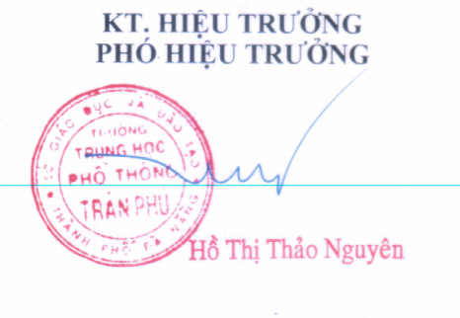
Nơi nhận:
- TTCM, TTVP;
- HT, PHT;
- TB TTND (thầy Viên);
- Lưu: VT, VP.

